Инструктором по физическому воспитанию проведено спортивно – оздоровительные мероприятия на воздухе.
Цели:
Основными целями и задачами проведения таких мероприятий является профилактика гриппа.
- провести беседы с детьми о том, как сохранить и укрепить здоровье в период простуд;
- обеспечить полноценный, активный отдых детей на зимней прогулке;
- провести подвижные игры;
- снизить психологическую и умственную нагрузку на детский организм.

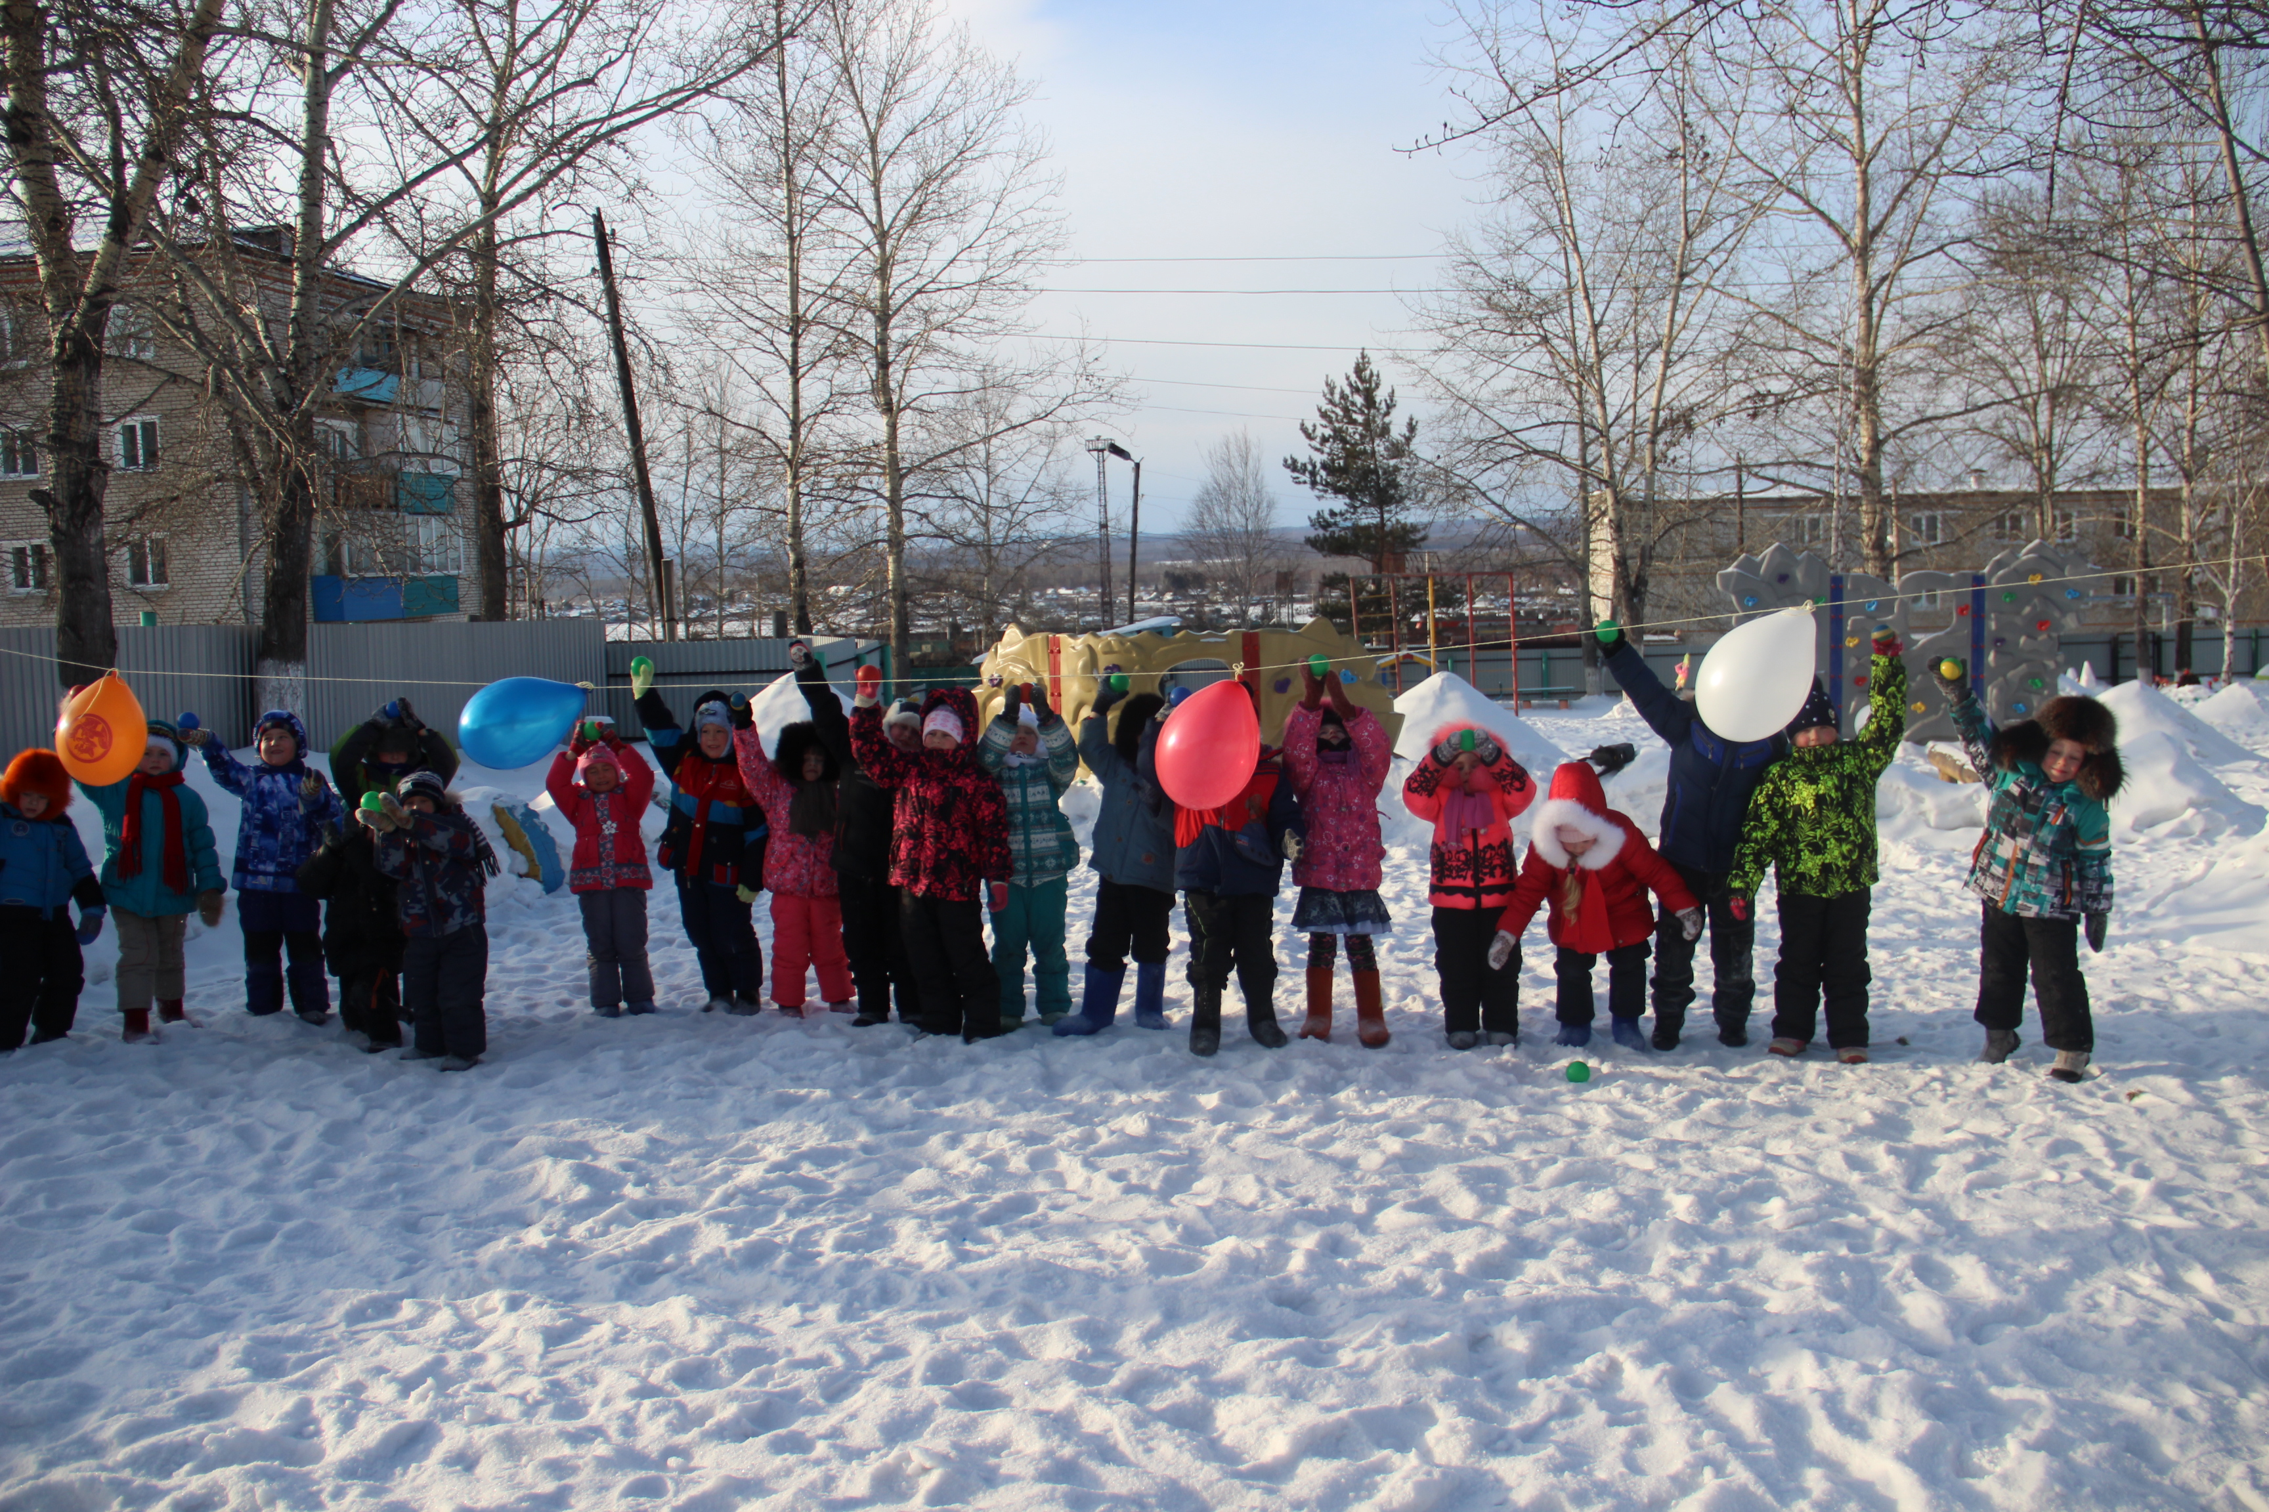
Дата проведения: 25.01.16

